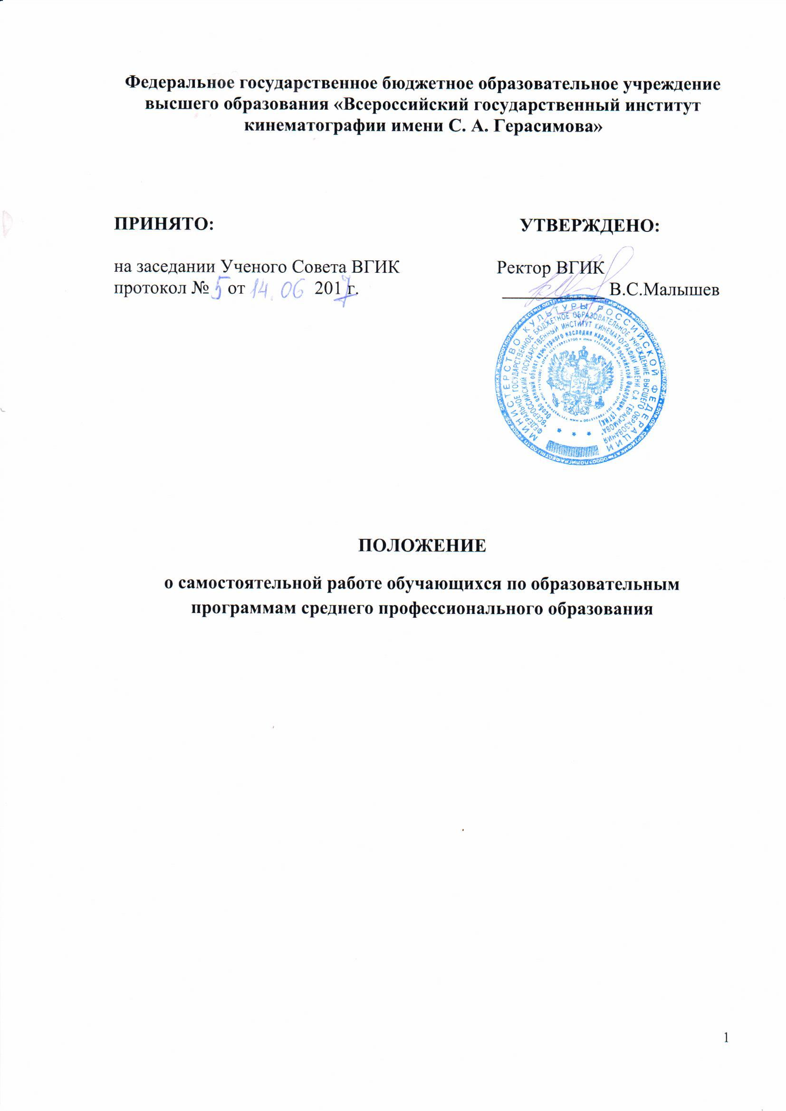
- Общие положения

1.1. Настоящее положение определяет содержание и порядок организации самостоятельной работы обучающихся в колледже кино, телевидения и мультимедиа федерального государственного бюджетного образовательного учреждения высшего образования «Всероссийский государственный институт кинематографии имени С.А. Герасимова» (далее – ВГИК, Институт, Колледж), а также в следующих филиалах Института (далее – Филиалы):
- Иркутском филиале Всероссийского государственного института кинематографии имени С.А. Герасимова;
- Ростовском-на-Дону филиале Всероссийского государственного института кинематографии имени С.А. Герасимова;
- Сергиево-Посадском филиале Всероссийского государственного института кинематографии имени С.А. Герасимова.
1.2. Настоящее положение разработано в соответствии с Федеральным законом Российской Федерации от 29 декабря 2012 года №273-ФЗ «Об образовании в Российской Федерации»; Приказом Министерства образования и науки РФ от 14 июня 2013 г. № 464 «Об утверждении Порядка организации и осуществления образовательной деятельности по образовательным программам среднего профессионального образования»; Федеральными государственными образовательными стандартами среднего профессионального образования; Уставом ВГИК.
1.3. Самостоятельная работа обучающихся – это вид учебной деятельности, предназначенный для приобретения знаний, навыков, умений и компетенций в объеме изучаемой дисциплины, профессионального модуля (ПМ), междисциплинарного курса (МДК) согласно требованиям ФГОС СПО, который выполняется обучающимися индивидуально и предполагает активную роль обучающегося в ее планировании, осуществлении и контроле.
1.4. Самостоятельная работа обучающихся является важным видом учебной, творческой и научной деятельности обучающихся, которая направлена на подготовку компетентного, свободно владеющего своей профессией специалиста, способного к постоянному профессиональному росту.
1.5. Объем времени, отведенный на внеаудиторную самостоятельную работу, находит отражение:
– в рабочем учебном плане – в целом по теоретическому обучению, каждому из циклов дисциплин, по каждой дисциплине, каждому ПМ и входящему в него МДК, обязательной и вариативной частям циклов программы подготовки специалистов среднего звена (ППССЗ);
– в рабочих программах учебных дисциплин и профессиональных модулей с распределением по разделам и темам.

2. Цели самостоятельной работы обучающихся
2.1. Целями самостоятельной работы обучающихся являются:
- систематизация и закрепление полученных компетенций, теоретических знаний и практических умений;
- углубление и расширение теоретических знаний;
- формирование умений использовать нормативную, правовую, справочную документацию и специальную литературу;
- развитие познавательных способностей и активности обучающихся: творческой инициативы, самостоятельности, ответственности и организованности;
- формирование самостоятельности мышления, способностей к саморазвитию, самосовершенствованию и самореализации;
- развитие творческих и исследовательских умений.

- Виды самостоятельной работы обучающихся в учебном процессе
3.1. Самостоятельная работа обучающихся является обязательной для каждого обучающегося и определяется рабочим учебным планом по всем дисциплинам и ПМ (МДК) ППССЗ.
В учебном процессе выделяют два вида самостоятельной работы:
- аудиторная, т.е. самостоятельная работа по дисциплине или МДК выполняется на учебных занятиях под непосредственным руководством преподавателя и по его заданию;
- внеаудиторная, т.е. самостоятельная работа выполняется обучающимся по заданию преподавателя, но без его непосредственного участия.
3.2. Аудиторная самостоятельная работа обучающегося.
Аудиторная самостоятельная работа обучающегося - планируемая учебная работа обучающегося, которая проводится как вне основных учебных часов, так и в часы занятий непосредственно обучающимся, но организуется и контролируется преподавателем.
Основными видами самостоятельной работы обучающихся с участием преподавателей являются:
- индивидуальные и групповые консультации;
- выполнение и разбор домашних заданий (в часы практических занятий);
- выполнение и защита лабораторных или практических работ (во время проведения работ);
- выполнение курсовых работ в рамках дисциплин (научное руководство, консультирование и защита курсовых работ в часы, предусмотренные учебным планом);
- обобщение опыта в процессе прохождения и оформления результатов практик (организационные собрания перед началом практик, отчетные собрания по окончании практик, руководство);
- выполнение выпускной квалификационной работы (научное руководство, консультирование и защита).
Индивидуальные консультации - это внеаудиторная форма работы преподавателя с отдельным обучающимся, подразумевающая обсуждение тех разделов дисциплины или МДК, которые оказались для обучающегося неясными, или же вызванная вопросами у обучающегося в процессе выполнения им курсовой или выпускной квалификационной работы по изучаемому курсу.
Групповые консультации проводятся в специально назначенные часы и предназначены для разъяснения обучающимся общих принципов организации самостоятельной работы.
3.3. Внеаудиторная самостоятельная работа обучающихся
Внеаудиторная самостоятельная работа обучающихся - планируемая учебная, творческая, учебно-исследовательская, учебно-творческая работа обучающихся, выполняемая во внеаудиторное время по заданию и при методическом руководстве преподавателя, но без его непосредственного участия.
Видами заданий для внеаудиторной самостоятельной работы могут быть:
- для овладения знаниями: чтение текста (учебника, первоисточника, дополнительной литературы); составление плана текста; графическое изображение структуры текста; конспектирование текста; выписки из текста; работа со словарями и справочниками; ознакомление с нормативными документами; учебно-исследовательская работа; учебно-творческая работа использование аудио- и видеозаписей, компьютерной техники и Интернета и др.;
- для закрепления и систематизации знаний: работа с конспектом лекции (обработка текста); повторная работа над учебным материалом (учебника, первоисточника, дополнительной литературы, аудио- и видеозаписей); составление плана и тезисов ответа; составление таблиц для систематизации учебного материала; изучение нормативных материалов; ответы на контрольные вопросы; аналитическая обработка текста; подготовка сообщений к выступлению на учебном занятии, конференции; подготовка рефератов, докладов; составление библиографии, тестирование и др.;
- для формирования умений, общих и профессиональных компетенций: выполнение домашних работ по рисунку и живописи, решение задач и упражнений по образцу; решение вариативных задач и упражнений; выполнение чертежей, схем; выполнение расчетно-графических работ; решение ситуационных производственных (профессиональных) задач; подготовка к деловым играм; проектирование и моделирование разных видов и компонентов профессиональной деятельности; подготовка курсовых и дипломных работ (проектов); экспериментально-конструкторская работа; опытно-экспериментальная работа; занятия спортивно-оздоровительного характера и др.
3.4. Виды заданий для внеаудиторной самостоятельной работы, их содержание и характер могут иметь вариативный и дифференцированный характер, учитывать специфику специальности, изучаемой дисциплины, ПМ или МДК, индивидуальные особенности обучающегося.

- Методика организации самостоятельной работы обучающихся
4.1. Организация самостоятельной работы обучающихся включает:
- четкое планирование содержания и объема самостоятельной работы;
- организацию, контроль и анализ результатов самостоятельной работы;
- необходимое учебно-методическое и материально-техническое обеспечение;
- внедрение новых форм самостоятельной работы и технологий обучения.
4.2. Методика организации самостоятельной работы обучающихся зависит от структуры, характера и особенностей изучаемой дисциплины, МДК, ПМ, объема часов на их изучение, вида заданий для самостоятельной работы обучающихся, индивидуальных качеств обучающихся и условий учебной деятельности.
4.3. Планирование объема времени, отведенного на внеаудиторную самостоятельную работу по учебной дисциплине, осуществляется преподавателем. Преподаватель, читающий курс и ведущий занятия, должен знать объем часов, выделенных на самостоятельную работу по своей дисциплине (согласно федеральному государственному образовательному стандарту по специальности).
Преподавателем учебной дисциплины эмпирически определяются затраты времени на самостоятельное выполнение конкретного содержания учебного задания: на основании наблюдений за выполнением обучающимися аудиторной самостоятельной работы, опроса обучающихся о затратах времени на то или иное задание.
Преподаватель знакомит обучающихся:
- с методиками организации самостоятельной работы, критериями оценки качества выполняемой самостоятельной работы;
- с целями, средствами, трудоемкостью, сроками выполнения, формами контроля самостоятельной работы обучающихся.
Для достижения поставленных целей преподаватель формирует у обучающихся умения поиска оптимальных вариантов ответов, расчетов, решений; навыки ведения творческой работы, научного исследования; развивает навыки работы с учебником, классическими первоисточниками и современной научной литературой; проводит групповые и индивидуальные консультации по методике организации самостоятельной работы; осуществляет систематический контроль выполнения обучающимися графика самостоятельной работы; проводит анализ итогов самостоятельной работы и дает ей оценку.
  - Внеаудиторная самостоятельная работа должна сопровождаться методическим обеспечением (методические указания, пособия к выполнению самостоятельной работы обучающихся по конкретным темам и разделам курса, методика написания реферата, выполнения курсовой работы, выпускной квалификационной работы и т.д.), разрабатываемым преподавателем, и обоснованием времени, затрачиваемого на ее выполнение.
4.5. Реализация ППССЗ обеспечивается доступом каждого обучающегося к базам данных и библиотечным фондам, формируемым по полному перечню дисциплин (модулей) ППССЗ. Во время самостоятельной подготовки обучающимся обеспечивается доступ к сети Интернет.
4.6. Цикловые методические комиссии на своих заседаниях рассматривают методическое обеспечение планируемой самостоятельной работы и предложения преподавателей по объему внеаудиторной самостоятельной работы по каждому модулю ППССЗ и дисциплине, входящей в цикл, при необходимости вносят коррективы с учетом сложности и объема изучаемого материала и устанавливают время внеаудиторной самостоятельной работы по всем дисциплинам цикла и ПМ в пределах общего объема максимальной учебной нагрузки обучающегося, отведенного рабочим учебным планом на данный цикл дисциплин или ПМ.

- Система контроля результатов
самостоятельной работы обучающегося
5.1. Перед выполнением обучающимися внеаудиторной самостоятельной работы преподаватель проводит консультацию по выполнению задания, который включает постановку цели задания, изложение его содержания, установку сроков выполнения, ориентировочного объема работы, изложение основных требований к результатам работы, критериев оценки выполненной работы. В процессе консультации преподаватель предупреждает обучающихся о возможных типичных ошибках, встречающихся при выполнении задания. Консультация проводится преподавателем за счет объема времени, отведенного на изучение дисциплины.
5.2. Самостоятельная работа может осуществляться индивидуально или группами обучающихся в зависимости от цели, объема, конкретной тематики самостоятельной работы, уровня сложности, уровня умений обучающихся.
5.3. Контроль результатов внеаудиторной самостоятельной работы обучающихся может осуществляться в пределах времени, отведенного на обязательные учебные занятия по дисциплине и внеаудиторную самостоятельную работу обучающихся по дисциплине или за счет общего бюджета времени, отведенного на консультации, может проходить в письменной, устной или смешанной форме, с представлением работы как продукта творческой деятельности, обучающегося.
5.4. В качестве форм и методов контроля внеаудиторной самостоятельной работы обучающихся могут быть использованы коллоквиумы, зачеты, тестирование, самоотчеты, контрольные работы, выставки, защита творческих работ и др.
5.5. Критериями оценки результатов внеаудиторной самостоятельной работы, обучающихся являются:
- уровень освоения обучающимся учебного материала (в том числе теоретического);
- умение обучающегося использовать теоретические знания при выполнении практических задач;
- сформированность общепрофессиональных компетенций;
- обоснованность и четкость изложения ответа;
- оформление материала в соответствии с требованиями.

6. Порядок утверждения и изменения настоящего Положения
6.1. Настоящее положение принято на Учетном совете института и утверждено ректором института. В Положение могут вноситься изменения, дополнения в связи с совершенствованием учебного процесса в установленном порядке.
6.2. Данное Положение вступает в силу с даты его подписания ректором ВГИК.

